Früchtekuchen

Zutaten: 200 g Trockenfrüchte
200 ml Traubensaft ( ohne Zucker)
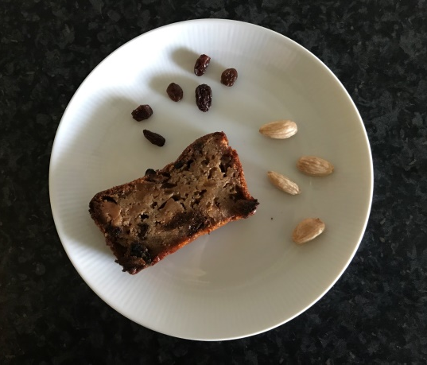
100 g geriebene Mandeln
200 g Dinkelvollkornmehl
1 TL Backpulver
100 ml Walnussöl
150 ml Kokosmilch
1 1/2 Bananen
Saft von 2 Orangen
1TL Ingwer

Zubereitung: Trockenfrüchte klein schneiden und im Traubensaft einweichen. Mehl, Mandeln und Backpulver mischen.
Bananen zerdrücken und mit Öl und Kokosmilch mit dem Mehlgemisch verrühren. Die Orangen auspressen und den Saft mit den Trockenfrüchten, samt Traubensaft, und dem Ingwer unter den Teig rühren. Eine Kastenform mit Backpapier auslegen und den Teig hineingeben. Im vorgeheizten Ofen 1 Stunde auf 180° backen. Danach im Backofen abkühlen lassen und erst dann aus der Form nehmen.
Der Kuchen ist sehr feucht. Man kann die Scheiben des geschnittenen Kuchens auch noch kurz vor dem Verzehr 15 Minuten auf 200° in den Backofen schieben.

